Voici un tableau avec des syllabes et des mots qui n’existent pas. Ils contiennent tous les lettres é è ê, donc les E avec des accents. Avant de les lire, tu peux repérer ces lettres à l’aide de couleurs. Tu peux t’aider de l’image juste à côté pour bien faire la différence entre le é et les è ê. Tu peux aussi faire des petites vagues sous les mots les plus longs pour découper en syllabes ou tu prends tes deux pouces et grâce à eux, tu isoles chaque syllabe. Puis tu passes à la lecture.
Quelques variantes : tu peux décider de relire cette feuille et cette fois un adulte va te chronométrer.
Tu peux aussi faire une dictée avec ces mots inventés.
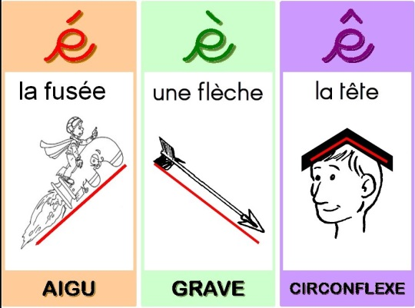
Tu peux choisir d’écrire à ton tour et d’inventer des mots avec b, d et p comme dans le tableau.
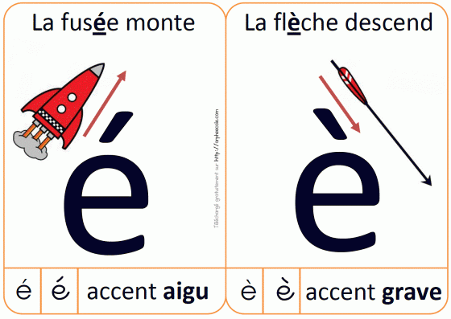

rèva | vête | fêta | crêle | laéle | sébo | têti | frêvo
flêmu | véli | alèvo | iprè | rêvur | tréflo | pèras | élèfu
téfèro | flarèli | mafévar | orlèvu | fruprêlo | févrilè | tradivé | drolèvur

